中山大学附属第七医院
2026年风湿免疫科风湿病诊治技术研修班培训方案

一、专科介绍（500字以内）
中山大学附属第七医院风湿免疫科由国家级领军人才、国务院特殊津贴专家、首届“国之名医，卓越建树”获得者古洁若教授领衔创建，与国家临床重点专科、华南地区风湿免疫科排名第一团队——中山大学附属第三医院合作，是集“医、教、研”为一体的风湿免疫专科。科室现有临床医师13名，其中博士生导师、硕士生导师3名，医学博士7名，医学硕士6名，均毕业于国内、外著名医学院校。在各种风湿免疫疾病（系统性红斑狼疮、类风湿关节炎、干燥综合征、强直性脊柱炎、系统性硬化症、肌炎、抗磷脂综合征、各类风湿免疫病引起的遗传及不良妊娠、痛风与高尿酸血症、骨关节炎及骨质疏松等）及疑难重症风湿免疫疾病诊治等方面具有国际先进、多项国内引领的诊治经验及成熟的管理模式，近年在风湿免疫疾病个体化精准治疗及慢性疾病管理方面取得了突出成绩。
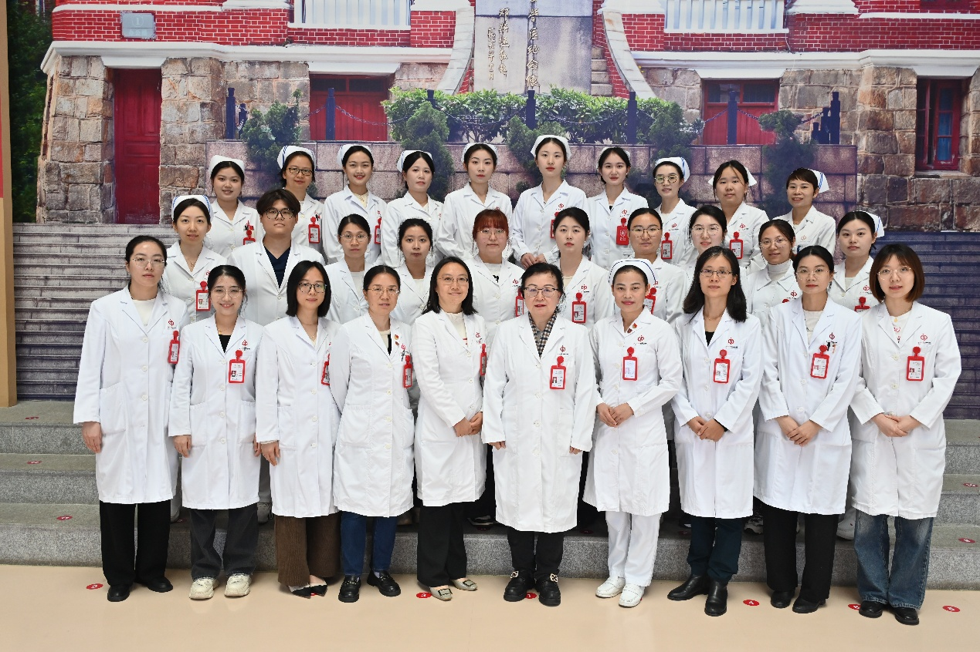
二、项目特色
1.顶尖平台：由国家级领军人才古洁若教授领衔，依托中山大学平台，接触国内一流的学术前沿与疑难病例。
2.实战带教：学员全程分管床位、参与值班，每周1次专题讲课，并由带教老师进行关节腔穿刺、唇腺活检、关节超声等操作的“手把手”实践教学。
3.精准与慢病管理：系统学习生物制剂、靶向药物的个体化应用，并参与标准化慢病管理门诊，掌握患者长期随访与健康管理全流程。
4.科研赋能：在导师指导下完成综述及PPT汇报，参与在研课题讨论，临床与科研能力同步提升。
三、师资团队
本科室共有三名带教师资，均具有临床高级职称及博士学历，在风湿免疫疾病诊治方面拥有丰富的临床经验和教学经验。科室依托中山大学附属第七医院临床技能培训中心，具备完善的教学场地与模拟培训设备，可开展关节腔穿刺、关节灌注治疗、唇腺活检等专科技术的手把手带教。此外，科室配有专科护理团队辅助培训工作的开展，可为进修学员提供规范化的临床教学与实操指导。
四、培训目标
- 夯实理论基础：系统掌握各种风湿免疫性疾病的发病机理、诊断标准及规范化治疗方案，深入了解风湿免疫学领域的最新研究进展与诊疗前沿。
- 提升临床技能：熟练掌握关节系统的基本检查方法及关节痛的诊断和鉴别诊断思路；能够独立完成关节腔穿刺操作，规范处理常见风湿免疫性疾病的门诊诊疗及长期随访管理。
- 规范用药管理：系统学习并掌握糖皮质激素、免疫抑制剂、生物制剂及靶向药物等抗风湿药物在风湿免疫性疾病中的规范化应用原则、适应症把握及不良反应监测。
- 拓展治疗视野：了解血浆治疗、免疫吸附等特殊治疗技术在免疫性疾病中的应用指征及操作流程，拓宽临床治疗手段。
- 强化科研思维：在指导教师带领下，完成小综述及PPT汇报各一次，初步掌握临床与实验研究的基本方法，在医疗、教学、科研方面达到中级风湿免疫专业医师的临床水平。
五、培训方案
- 研修时长
六个月
- 学习内容/课程设置（理论课程+临床实践+技能训练）
授课人姓名 | 职称 | 课程 | 学时数
吕青 | 副主任医师 | 临床实践中系统性红斑狼疮的诊治难点 | 2
廖如意 | 副主任医师 | 风湿免疫病肾损害的早期识别与规范化诊治 | 2
陈玉铃 | 副主任医师 | 脊柱关节炎的规范化诊疗与生物制剂应用策略 | 2
吕青 | 副主任医师 | 抗磷脂综合征的规范化诊治与不良妊娠管理 | 2
廖如意 | 副主任医师 | 血液净化技术在风湿免疫危重症中的应用 | 2
陈玉铃 | 副主任医师 | 免疫性不孕的诊疗思路与妊娠期管理 | 2
吕青 | 副主任医师 | 膝关节腔穿刺术 | 2
廖如意 | 副主任医师 | 唇腺活检术 | 2
陈玉铃 | 副主任医师 | 关节查体 | 2
吕青 | 副主任医师 | 门诊见习 | 4
廖如意 | 副主任医师 | 门诊见习 | 4
陈玉铃 | 副主任医师 | 门诊见习 | 4
- 带教方法
1.参与管理病人。参与各级医疗查房、教学或疑难病例讨论。 2.参与门诊见习。3.开展教学查房、小讲课（集中授课+理论和临床结合小讨论）、疑难病例讨论、技能操作带教、门诊见习等教学活动。4.专业书和指南阅读指导。5.各项院内外学术活动。
- 培训效果
- 夯实临床基本功：学员能够独立规范地完成风湿免疫科常见病、多发病的诊治，熟练处理关节腔穿刺等专科操作，具备独立管理住院病人及参与值班的能力。
- 提升疑难重症诊疗思维：通过疑难病例讨论与教学查房，学员对系统性红斑狼疮、抗磷脂综合征、免疫性不良妊娠等复杂疑难病例形成清晰的诊疗思路。
- 掌握精准用药与慢病管理：学员能够制定生物制剂、靶向药物等个体化治疗方案，并掌握风湿免疫病患者长期随访及慢病管理的标准化流程。
- 强化科研素养：学员在导师指导下完成文献综述，掌握临床科研基本方法，学术论文撰写与汇报能力明显提升。
六、考核方案
1.平时书写病历情况。2.出科理论及技能考核。3.处理病人能力。4.在指导教师的带领下，完成小综述一篇，并主讲小讲课1次。

